GUÍA DE LENGUAJE CUARTO BÁSICO 2020
Semana 4 del 6 de abril al 10 de abril
Nombre:
Curso: Fecha:
OA: Comprender y disfrutar un cuento, determinando el significado de palabras nuevas por contexto en una guía de aprendizaje, fomentando el interés y una actitud activa frente a la lectura.

INSTRUCCIONES: Realiza las siguientes actividades en familia.

ANTES DE LEER
Actividad 1: Observa la portada del texto y responde por escrito:
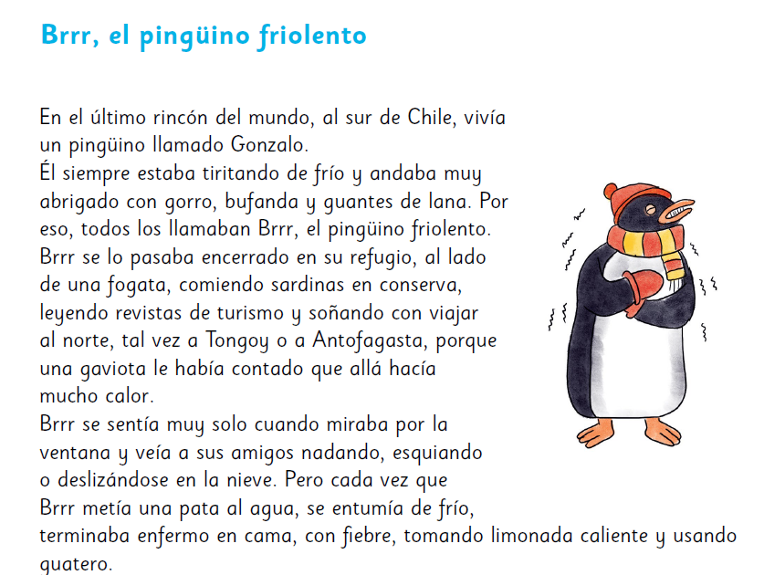

- ¿Qué animal aparece?

______________________________________________________

- Nombre tres características físicas de este animal:

____________________________________________________

____________________________________________________

____________________________________________________

- ¿Qué significa ser “friolento (a)?

______________________________________________________

DURANTE LA LECTURA
Actividad 2: Lee en voz alta y en voz baja el cuento “Brrr el pingüino friolento”.

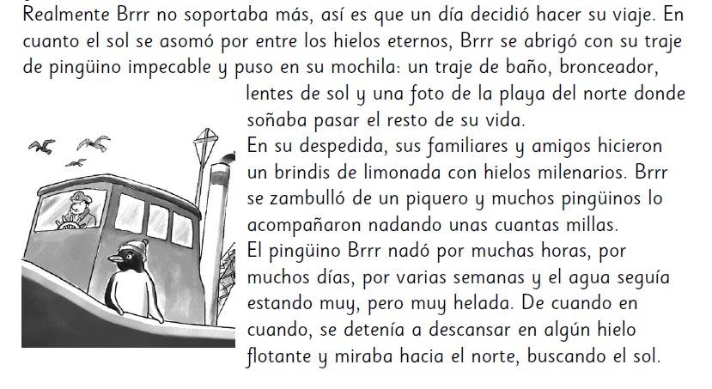

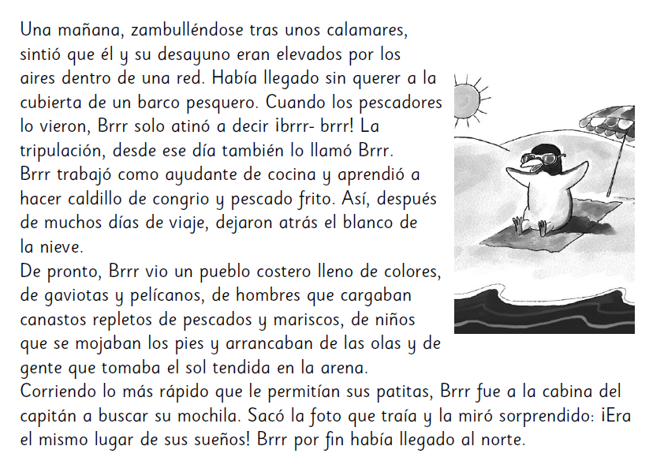

DESPUÉS DE LEER

Actividad 3: Relee el cuento y encierran tres palabras que aparecen ahí.
- Deslizándose
- Milenarios
- Zambulléndose

Actividad 4:
Lee la parte del texto que contiene la palabra destacada y explica qué significa según el contexto con sus propias palabras.
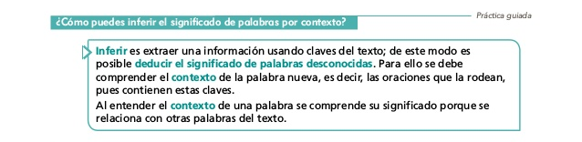

- Brrr se sentía muy solo cuando miraba por la ventana y veía a sus amigos nadando, esquiando o deslizándose en la nieve.

Deslizándose significa _________________________________________________________________________

_________________________________________________________________________

- En su despedida, sus familiares y amigos hicieron un brindis de limonada con hielos milenarios.

Milenarios significa _________________________________________________________________________

_________________________________________________________________________

- Una mañana, zambulléndose tras unos calamares, sintió que él y su desayuno eran elevados por aires dentro de una red.

Zambulléndose significa _________________________________________________________________________

_________________________________________________________________________

